Mini-calzones
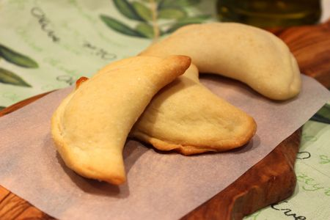
Ingrédients : (pour 20 mini-calzones)
Pâte :
- 350 g de farine
- 15 cl d'eau froide
- Un demi sachet de levure de boulanger déshydratée
- 2 CàS d'huile d'olive
- Sel
Garniture :
- 60 g de jambon fumé
- 60 g de mozzarella
- 60 g de fromage frais (cottage cheese pour moi)
- 2 CàS de ciboulette fraîche
- 1 oeuf
- Sel, poivre
- Huile d'olive
Recette :
Préparez la pâte à pizza : Dans un saladier ou dans le bol de votre robot, mélangez la farine, la levure de boulanger, le sel et l'huile d'olive. Versez l'eau froide et pétrissez la pâte jusqu'à ce qu'elle devienne homogène, souple et élastique. Formez une boule. Couvrez le bol à l'aide d'un torchon. Laissez lever la pâte dans un endroit tiède (en ce moment, vu les températures, ça devrait vite lever !) à l’abri des courants d'air.
Préparez ensuite la farce : Dans un bol, déposez le fromage frais et mélangez-le à la fourchette pour l'assouplir. Coupez la mozzarella en petits dés et égouttez-la bien. Coupez le jambon fumé en petits morceaux. Mélangez le fromage frais, la mozzarella, de la ciboulette ciselée, le jambon. Salez et poivrez. Fouettez l'œuf et ajoutez-le à la préparation. Réservez au frais.
Préparation : Lorsque la pâte à pizza a doublé de volume, déposez-la sur le plan de travail fariné et dégazez-la. Étalez la pâte sur une épaisseur de 3 mm environ à l'aide d'un rouleau à pâtisserie. A l'aide d'un emporte-pièce rond de 10 cm de diamètre, réalisez des cercles de pâte.
Déposez une petite cuillerée de farce au centre de chaque cercle et refermez de manière à former une demi-lune. Appuyez tout autour du bord avec vos doigts pour souder. Roulez les bords vers l'intérieur pour éviter que la garniture ne ressorte.
Préchauffez le four à 180° (th.6).
Déposez les chaussons au fur et à mesure sur une plaque de four recouverte de papier sulfurisé, en les espaçant.
Badigeonnez les mini-calzones d'huile d'olive et saupoudrez-les de sel.
Cuisson :
Enfournez les mini-calzones dans le four à 180° et laissez-les cuire pendant 15-20 mn environ, jusqu'à ce qu'ils soient bien dorés.
Servez-les tièdes.
Si il vous reste de la pâte à pizza, réalisez des petites pizzas que vous cuirez dans des empreintes à tartelettes puis que vous congèlerez pour un futur apéro ;)
http://www.evacuisine.fr/

